Simpozionul Internaţional “Humboldt Kolleg”, 14-18 mai 2008, Minsk, Belorusia

Genericul Simpozionului Internaţional “Humboldt Kolleg” a fost „Integrating science and technology for a sustainable and secure future: energy, environment, informatics and human health (SSF-2008)

Simpozionul a fost deschis de către adjunctul ambasadorului Germaniei în republica Belarusă, salutat de către academicianul coordonator al Secţiei de ştiinţe fizico-tehnice a Academiei Naţionale din Belorusia , academicianul Alexandru Zdanok.
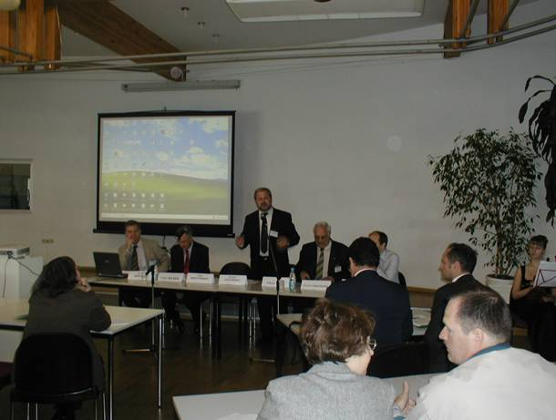
Deschiderea lucrărilor Simpozionului. Dl prof Serghei Levcenco (Belorusia) organizatorul întrunirii ştiinţifice

În cadrul Simpozionului a avut loc şedinţa plenară şi patru sesiuni şi o masă rotundă în cadrul cărora s-au examinat problemele actuale atât din domeniul ştiinţelor reale , cât şi cele din cadrul ştiinţelor medicale şi umanitare.
Dl dr. Şteffen Melich, Director al Departamentului Fundaţiei Alexandru fon Humboldt a informat în raportul său despre unele modificări din statutul Fundaţiei privind obţinerea burselor şi sponsorizarea de către Fundaţie a activităţilor după expirarea termenului de bursier a cercetătorilor. Esenţial este faptul că aceasta se referă la scoaterea limitei de vârstă şi introducerea altui criteriu cum este perioada de 12 ani după confirmarea titlului de PhD. Sunt posibilităţi de colaborare intre instituţiile de cercetare din Germania şi din alte ţări ale lumii ca persoane juridice. Aceasta se referă şi la instituţiile de cercetare din Republica Moldova. Dl dr. Şteffen Melich a acceptat propunerea noastră de a ne permite plasarea prezentării raportului pregătit de Domnia sa pe pagina Web a Institutului de Energetică al Academiei de Ştiinţe cu referinţa şi comentarii referitoare. Scopul constă în familiarizarea cercetătorilor din Republica Moldova cu cerinţele şi mecanismul de activitate ale Fundaţiei Alexandru fon Humboldt din Germania.
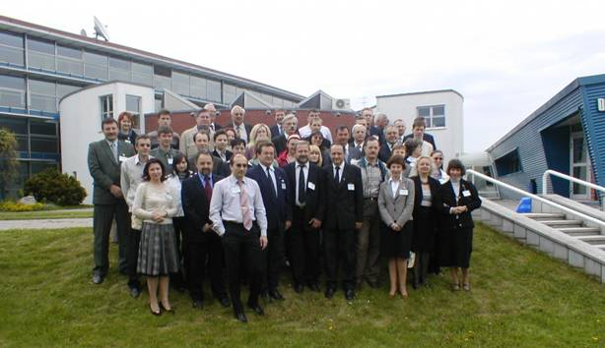
Participanţii la Simpozion.

Secvenţe din rapoartele prezentate la Simpozion.
Reprezentanţii din Republica Moldova au prezentat 5 rapoarte dintre care cu aspecte din domeniul energeti- 2 ( Berzan V, Bîcova E. ), nanotehnologii- 2 ( Sidorenco A., Tighineanu I) şi medicină- 1 (Sidorenco I.)
La prima sesiune profesorul Universităţii din Ştudgart dl Voss Alferd a menţionat, că energia constituie o condiţie obligatorie pentru dezvoltarea durabilă în Europa. Pentru EU sunt stipulate următoarele valori a unor indicator: diminuare cu 40% a CO₂ către anul 2030 în comparaţie cu anul 2005. A prezentat variante de dezvoltare a energeticii EU-25, care includ şi dezvoltarea energeticii nucleare şi a surselor regenerabile de energie.
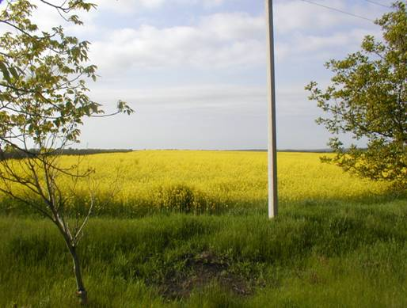
Câmp cu rapiţă (Ucraina)
Problema dezvoltării energeticii nucleare a fos abordată şi de alţi raportori (academicianul O. Martânenco-Belorusia, E.Inşenkov - Ucraina). Abordarea problemei ce se referă la energia atomică a fost probabil generată de faptul, că în Republica Belarusă s-a luat decizia politică de a construi o centrală nucleară pentru producerea energiei electrice. Sunt în examinare diferite variante de amplasare, dar acestea au un ecou în societate, chiar şi cu aspecte cu conţinut pur economic. S-au depistat creşteri a preţurilor la imobiliar în unele regiuni, motivele având la bază mecanismul de speculaţie. Aspectele tehnice şi financiare sunt în examinare. În raportul reprezentantului Belorusiei S. Nikitin s-a formulat ipoteza, că construire centralei nucleare va conduce la diminuarea costului energiei electrice.
Notă. Situaţia poate să se schimbe pentru Centarlele eoliene la creşterea preţului gazului. Rezultatele estimării competitivităţii economice ale centralei eoliene se bazează pe costul a 1000 m³ egal cu 60 USD. Deja astăzi acest cost este mai ridicat în Belorusia şi se preconizează, ca şi în Moldova să devină egal cu preţul de realizare în ţările UE.
La secţia de medicină au fost prezentate rezultatele influenţei pe termin lung a catastrofei din Cernobâl asupra sănătăţii populaţiei din Belorusia. Ca parametri informative au fost selectate defectele de schelet şi boala Daun a copiilor noi născuţi în diferite raione poluate şi puţin poluate de rqadioactivitate. Concluzia a fost, că pe termen lung nu au fost stabilite corelaţiile dintre creşterea procentului de bolnavi şi nivelul radiaţiei.

O altă problemă abordată pe larg a fost utilizarea energiei regenerabile şi securitatea energetică.
Academicianul Oleg Martânenco a prognozat pentru Belorusia următoarea structură a de producere a energiei electrice către anul 2050: (50-60)% de centrale nucleare, (25-30) în baza combustibilului fosil. Destul de sceptic au fost marcate posibilităţile de utilizare a energiei solare în Belorusia; deoarece statistica indică cca. 300 zile fără soare, precum şi cota energiei eoliene. S-a menţionat următoarea particularitate. Din publicaţie în publicaţie se menţionează informaţie de spre potenţialul eolian al Belorusiei: 1800 de amplasamente bune pentru montarea instalaţiilor eoliene cu puterea instalată de cca 1600 MW şi cu un volum de energie electrică produs de 6,5 miliarde kWh/an. Dar sursa iniţială a acestor estimări este necunoscut, ce şi pune la îndoială credibilitatea cifrelor indicate. Recomandare - este necesar de avut date credibile şi aceste date se pot obţine numai prin cercetare. În Belorusia s-a estimat problema eficienţa economică a implementării centralelor eoliene ce funcţionează în paralel cu reţeaua electrică (S.Nikitin – organizaţia Strategia energetică). Cadastrul eolian din Belorusia este asemănător celui din Republica Moldova. Viteza medie anuală pentru zonele de amplasare de cca 5.5 m/c. S-au examinat instalaţii cu puterea de 1 MW , înălţimea 70 m şi diametrul aeromotorului 50 m la costul specific de 1000 USD/kW cu coeficientul de utilizare a puterii nominale instalate pe parcursul anului 20,5% ( 1870 h/an). Ca date de reper:putere instalată 20 MW; cost investiţii 25 mil. USD; total energire livrată în reţea 33 mil. kWh/an, tarif 9,5 cenţi USD/kWh. Termenul de recuperare investiţii (12-13) ani. Concluzia a fost următoarea- construirea centralelor eoliene nu va avea o influenţă nici tehnică, nici economică evidentă asupra regimului de funcţionare a sistemului energetic al Belorusiei. Implementarea energiei eoliene nu va influenţa asupra costurilor energiei electrice. Aceasta reiese din scenariul examinat: se diminuează cheltuielile pentru combustibil, dar cresc cheltuielile pentru exploatare.

Pentru Belorusia, ca şi pentru Republica Moldova rămâne atractivă şi din punct de vedere economic utilizarea în scopuri energetice a biomasei ( A. Iakuşev, O. Martîneko- Belorusia, E. Inşenkov, L.Boşkov –Ucraina). Problemă pentru Belorusia- arderea directă a lemnului şi deşeurilor lemnoase conduce la rezultate negative, deoarece radioactivitate de fon a cenuşii creşte de zece ori. Deci apare problema păstrării în depozite speciale , imposibilitatea utilizării ca îngrăşemine etc. Se propun metode alternative, fie şi cunoscute ca gazificarea şi obţinerea singazului sau a altur produse chimice. Posibil , că după catastrofa de la Cernobâl această problemă există şi în Republica moldova. Deci ea trebuie studiată şi de dat răspuns- arderea directă a biomasei lemnoase prezintă pericol sau nu prezintă.
L. Boskov (Odesa) a propus ca eficienţa biomasei să fie estimată după un indice denumit în lucrare ponderea de putere energetică ( productivitatea energetică) şi ca unitate de baza s-a indicat 1 W/m². În raport cu această unitate raportorul a indicat pentru diferite tipuri de biomasă următoarele valori: rapiţa (biodisel) -0.172 W/m² ; bioetanol - 0,206 W/m² , bioetanol 2 – 0.412 W/m² ; Btl-disel (din plop)-0.444 W/m² ; porumb- 0.574 W/m² . ca plante cu o pondere mai mare au fost indicate eihordie – 2.156 W/m² algele laminare -3,485 W/m² . Concluzia- obţinerea combustibilului lichid pentru motoarele cu ardere internă din plantele energetice (biomasă) nu este o soluţie bună. Ca soluţie parţial acceptabilă şi concurentă – producerea resurselor energetice din deşeuri fără a utiliza materia primă , care are valoare alimentară.
Desigur, această viziune are drept la viaţă, dar nu poate fi definitivă şi prin aceasta de formulat sentinţa unei direcţii ştiinţifice cum ar fi soluţiile de asigurare cu energie în baza biomasei.

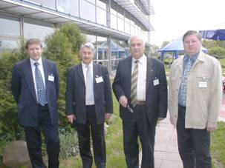 | 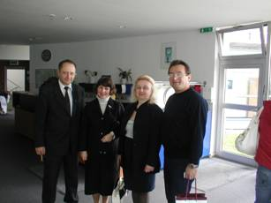
În pauză: S.Nichitin (Belarusia), V.Beryan (Moldova), A. Iakuşev(Belarusia), E. Inşenkov (Ucraina) | Prof. A. Sidorenco, dr. E.Bîcova, dr. I. Sidorenco (Moldova) L. Boşcov (Ucraina, Odesa)

S-au discutat problemele transportului energiei prin liniile lungi (V.Berzan), posibilităţilor de utilizare a componentelor cu supraconductibilitate în energetică ( A.Sidorenco). Ca exemplu s-a indicat posibilitatea de limitare a curenţilor de scurtcircuit în blocul energetic prin introducerea unui cablu cu supraconductibilitate şi a unui element ce î-şi pierde proprietăţile de supraconductibilitate la atingerea unei valori de limită a curentului. S-a menţionat, că procesele în aceste condiţii vor avea un caracter de undă şi desigur necesită eforturi în cercetarea proceselor în circuitele ce vor include astfel de echipamente.
Reprezentantul Belorusiei dl S. Fesenco a expus o modalitate de estimare a nivelului securităţii energetice utilizând un număr redus de indicatori raportaţi la nivelul PIB-ului şi numărului de locuitori din ţară. Totodată reprezentantul din Moldova ( Bîcova E.) a expus metodologia bazată pe un ansamblu extins de indicatori. Diferite viziuni privind aceiaşi problemă indică faptul, că acest domeniu este în dezvoltare.
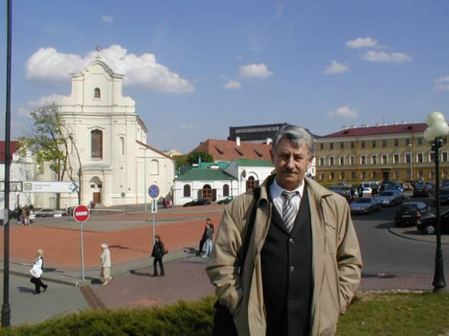

Piaţa ratuşei , Minsk

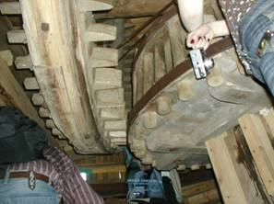 | 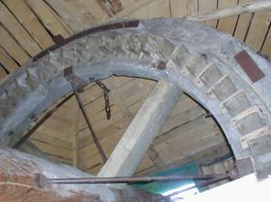
Angrenajul conic al morii de vânt

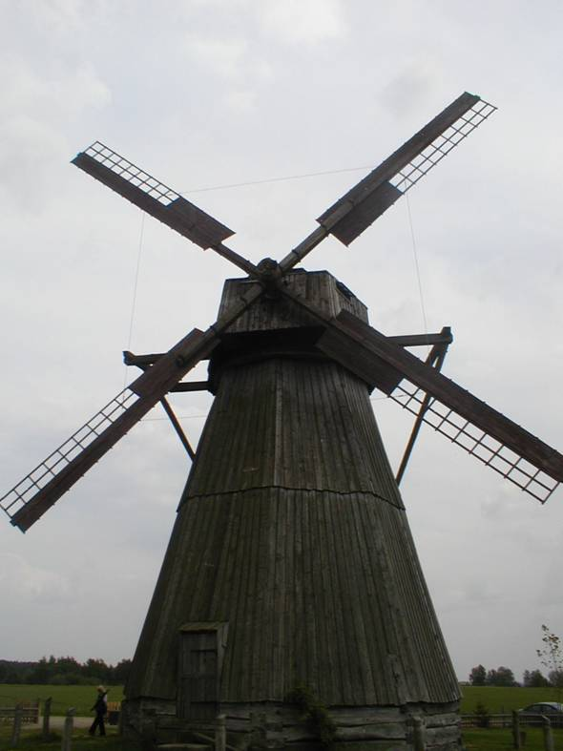

Moară de vânt. Concept constructiv olandez

În baza discuţiilor şi conţinutului rapoartelor prezentate la Simpozion se pot formula unele propuneri de proiecte, care pot prezenta interes pentru Republica Moldova şi Belarusia:
- Estimarea eficienţei energetice a diferitor tipuri de biomasă disponibile în Republica Moldova i în Republica Belarus.
- Optimizarea structurii centralelor electrice noi ce trebuie construite pentru asigurarea securităţii energetice a ţării.
- Integrarea în sistemul energetic existent a centralelor electrice ce funcţionează pe tipuri noi de combustibil ( surse noi primare de energie).
- Dezvoltarea sistemelor locale energetice în baza principiului „Reţele intelegente tehnologice”.
- Utilizarea echipamente inovative în sistemele de transfer a energiei electrice bazate pe efectul de supraconductibilitate.

Pe 15.05.2008 la Institutul Transfer de Căldură şi de masă în numele lui Lîcov al Academiei Naţionale de Ştiinţe a Belorusiei a avut loc o întâlnire de lucru cu colaboratorii din subdiviziunile conduse de academicianul A.Mihalevici şi membru corespondent F. Kirillova (Institutul de matematică al ANŞB). Din partea Republicii Moldova au participat V. Berzan şi E. Bîcova. Subiectul discuţiilor a fost planul calendaristic de lucru din cadrul proiectului comun pe problema securităţii energetice. A fost precizat planul de lucru pentru grupurile de executanţi. S-a examinat problema includerii şi îndeplinirii cercetărilor de-facto a compartimentului „Securitatea informaţională-tehnologică”, deoarece cu creşterea ponderii sistemelor de dirijare şi de protecţie bazate pe principiul digital de prelucrare a informaţie creşte riscul intrărilor nesancţionate în aceste sisteme. Asigurarea protecţiei devine forte actuală pentru obiectele denumite „ Obiecte critice semnificative”.

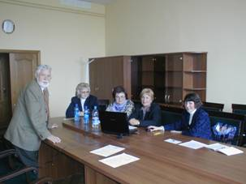 | 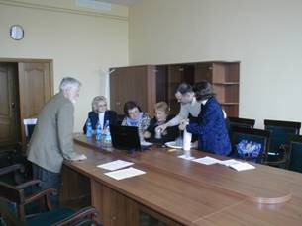
Discuţii la Institutul de Transfer de Căldură şi de masă în numele lui Lîcov al Academiei Naţionale de Ştiinţe a Belorusiei

Academicianul A.Mihalevici a expus situaţia în Belarusia cu adoptarea Conceptului asigurării securităţii energetice. La momentul curent a fost retrasă prima variantă deja adoptată şi semnată de Preşedintele Belorusiei. Cauza rectificării Conceptului a fost creşterea costului gazului natural, ceea ce a schimbat foarte esenţial situaţia din Belorusia. În prezent a fost adoptat noul Concept şi Programul securităţii energetice pe perioada de până în anul 2015. Costul estimat al realizării pe termenul de 5 ani este 120 miliarde USD.

În baza discuţiilor s-au formulat 4 direcţii privind cercetarea comună în domeniul securităţii energetice:
1.Independenţa energetică (cota puterii centralelor proprii, cota energiei electrice produse în ţară şi importată, puterea electrică tranzitată etc).
2.Diversificarea surselor de energie primară ( după tipul de resurse primare energetice, dup ţările exportatoare).
3. Fiabilitatea sistemului( excluderea avariilor grele, asigurarea securităţii informaţionale a obiectelor energetice).
4. Eficienţa energetică.

S-a constatat, că la prima fază a lucrării este necesar de selectat şi argumentat semnificaţia a 4-8 indicator şi de elaborat modelul matematic pentru a efectua o analiză parametrică a influenţei lor asupra securităţii energetice.

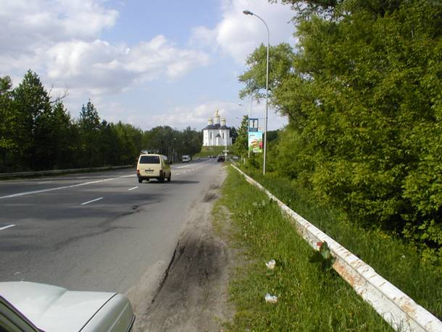

Cea mai veche biserică ortodoxă din spaţiul fostei URSS, secolul XI. ( Cernigov; Ucraina)

V. Berzan

